**Metodický materiál - Pracovní list**

**Název:** Konektory počítače

**Předmět:** Práce s počítačem

**Využití pro ročník:** 1. ročník maturitních a učebních oborů SŠ

**Časový odhad:** 30 – 40 min

**Anotace**: Žáci se seznámí se základními konektory, které se v počítači nacházejí a dokáží popsat jejich využití.

**Použité metody:** Metoda názorně demonstrační, metoda slovní.

**Pomůcky:** Přiložený materiál ve formě obrázku a tabulky.

**Popis postupu využití:** V přiloženém materiálu žáci doplní popisky k jednotlivým konektorům na základní desce. Následně vypíšou co nejvíce zařízení, která se pomocí těchto konektorů dají připojit. K vypracování je vhodné používat internet. Pro větší názornost by se mohli při hodině ukázat i protikusy konektorů (koncovky).

**Odkazy, zdroje:**

<https://web.tobynet.eu/obsah/komponenty/zakladovka.php>

<https://www.youtube.com/watch?v=Nm4MfcBxVrY>

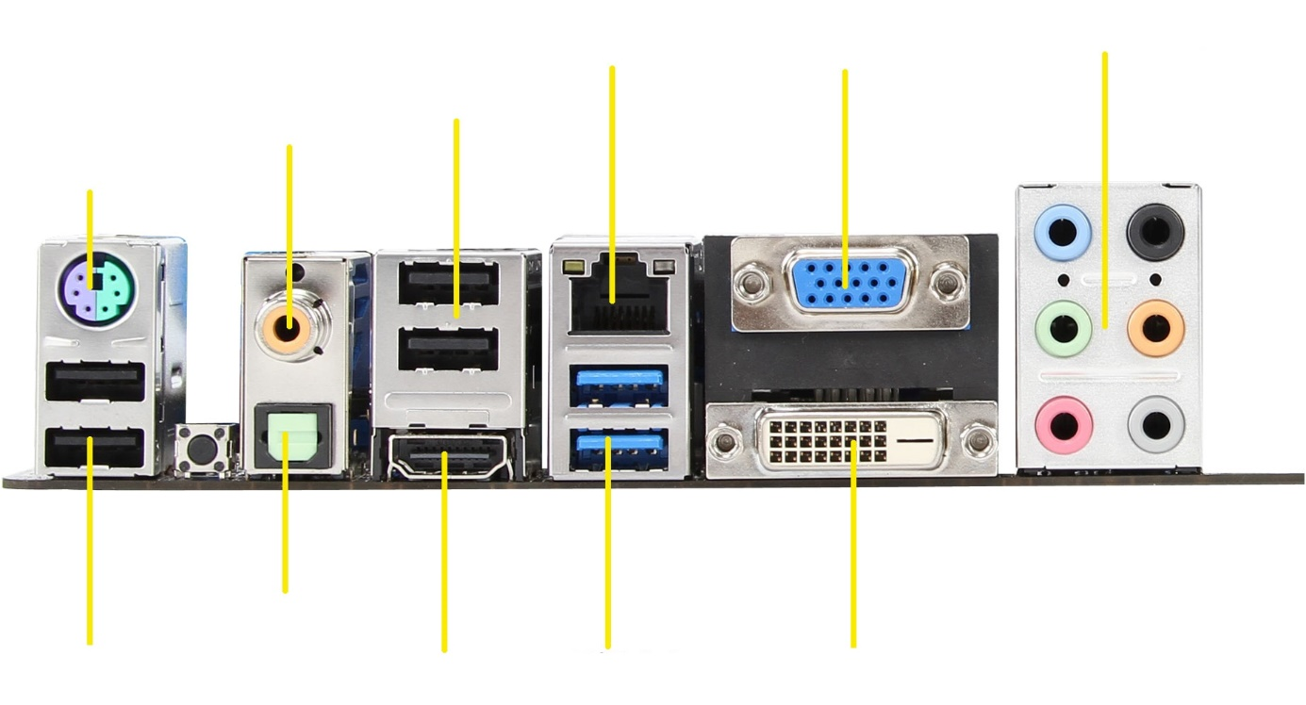

|  |  |
| --- | --- |
| **Označení konektoru** | **Připojované periferie** |
|  |  |
|  |  |
|  |  |
|  |  |
|  |  |
|  |  |
|  |  |
|  |  |
|  |  |
|  |  |

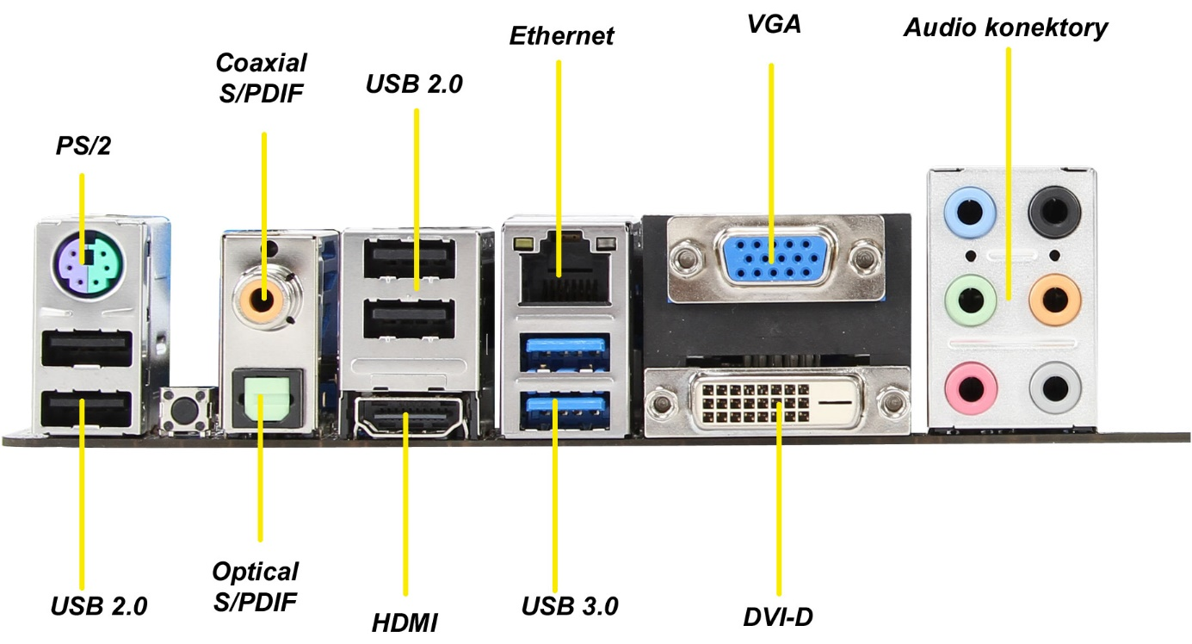

|  |  |
| --- | --- |
| **Označení konektoru** | **Připojované periferie** |
| PS/2 | Klávesnice, myš |
| USB 2.0 | Tiskárna, myš, klávesnice, fotoaparát, telefon, externí disk, flashdisk |
| Coaxial S/PDIF | Reproduktory |
| Optical S/PDIF | Reproduktory |
| HDMI | Monitor, projektor, TV |
| Ethernet RJ-45 | Modem, switch, router |
| USB 3.0 | Externí disk, flashdisk |
| VGA | Monitor, projektor |
| DVI-D | Monitor, projektor |
| Audio konektory  JACK 3,5 | Mikrofon, sluchátka, reproduktory, AUX |